重 印 书 推 荐
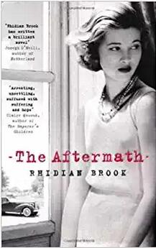
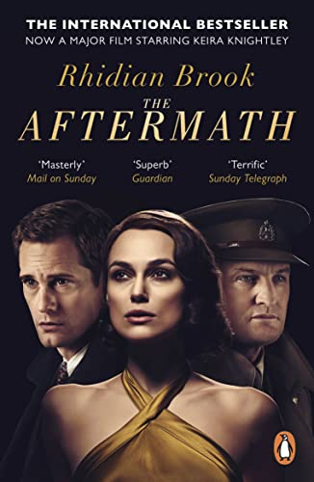
中文书名：《余波》
英文书名：THE AFTERMATH
作 者：Rhidian Brook
出 版 社：Vintage
代理公司：Felicity Bryan/ANA/Sharon
页 数：336页
出版时间：2014年8月
代理地区：中国大陆、台湾
审读资料：电子稿
类 型：历史小说
版权已授：英国、加拿大、丹麦、瑞典、芬兰、冰岛、荷兰、德国、意大利、法国、以色列、西班牙、巴西、葡萄牙、波兰、俄罗斯、克罗地亚、塞尔维亚、土耳其、希腊和罗马尼亚。
简体中文版曾授权，版权已回归

简中版出版记录：
中文书名：《余波》作 者: [英]瑞迪安·布鲁克出 版 社: 北京联合出版公司原 作 名: The Aftermath译 者: 王晨颖出 版 年: 2020-10页 数: 336定 价: 52.8装 帧: 平装丛 书: 雅众·影视文学ISBN: 9787559642950
内容简介：

已售出25国翻译版权

凯拉•奈特莉主演同名电影小说原著

极具张力的战争创伤叙事，栩栩如生的战后群像图

罕见的叙述角度，从另一个视角看待二战

1946 年，在二战刚结束的德国汉堡，大震已过，余波不断。胜利者认为他们可以施行正义，顽固者仍未放弃抵抗，社会陷入一场怪异的狂欢。

一群身份立场不同，但同样满心伤痕的人，相遇在这座满目疮痍的城市。英军上校刘易斯被征召入住易北河岸边的一座精美的房子，他的妻子和小儿子随后也将搬来此处。那座宫殿般的别墅本属于一个德国家庭，住着一对德国父女。出于某种原因，刘易斯并没有如其他人一样强迫原屋主和其女儿搬出去，而是做了出人意料的安排，他认为两家人可以住在同一屋檐下。在充满微妙情愫、敌意与悲伤的气氛中，所有人都必须面对他们最真实的自我……

这是一部令人惊叹的小说，用婉转的笔触挖掘我们心底最忠诚、最深切的欲望，并向我们展示了宽恕的力量

作者简介：

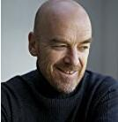
瑞迪安·布鲁克（Rhidian Brook）：屡获殊荣的作家，著有小说、电视剧及电影剧本。他的第一部小说《塔莱尔辛的证词》（The Testimony of Taliesin Jones）曾荣获多项奖项，其中包括毛姆文学奖（Somerset Maugham Award）。其短篇小说曾见诸于多家刊物，例如《巴黎评论》（Paris Review）、《新政治家》（New Statesman）和《伦敦指南圣经》（Time Out），并做客BBC广播4频道。瑞迪安定期为《今日一言》（Thought For The Day）供稿。

媒体评价：

“出色……考验忠诚、挑战良心：它提出了复杂的问题，抗拒了优雅的答案。”
----《文学评论》（Literary Review）

“精妙……故事发展曲折……布鲁克淋漓尽致地展现了扣人心弦的人类处境，巧妙地呈现了战争蹂躏下的汉堡的小片段。”
----《星期日邮报》（Mail on Sunday）本周小说

“感人至深。”
----《独立报》（The Independent）

感谢您的阅读！
请将反馈信息发至：版权负责人
Email：Rights@nurnberg.com.cn
安德鲁·纳伯格联合国际有限公司北京代表处
北京市海淀区中关村大街甲59号中国人民大学文化大厦1705室, 邮编：100872
电话：010-82504106, 传真：010-82504200
公司网址：http://www.nurnberg.com.cn
书目下载：http://www.nurnberg.com.cn/booklist_zh/list.aspx
书讯浏览：http://www.nurnberg.com.cn/book/book.aspx
视频推荐：http://www.nurnberg.com.cn/video/video.aspx
豆瓣小站：http://site.douban.com/110577/
新浪微博：安德鲁纳伯格公司的微博_微博 (weibo.com)
微信订阅号：ANABJ2002


